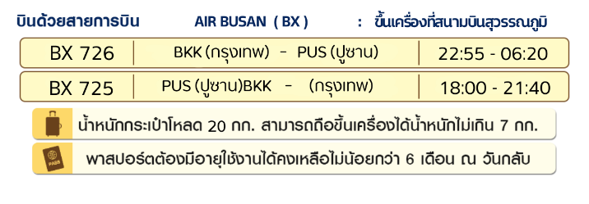

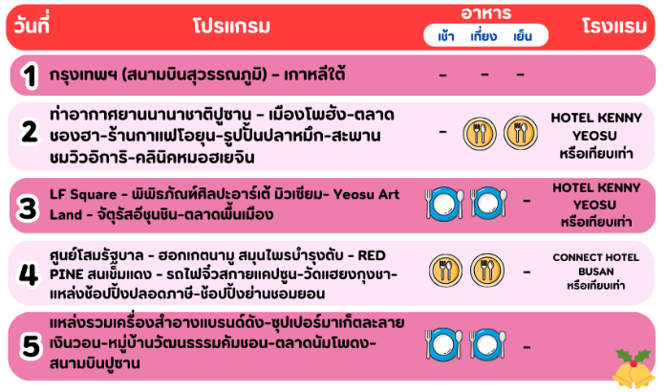

วันแรก ท่าอากาศยานนานาชาติสุวรรณภูมิ

19.00 น. พร้อมกัน ณ ท่าอากาศยานนานาชาติสุวรรณภูมิ อาคารผู้โดยสารระหว่างประเทศขาออกชั้น 4 เคาน์เตอร์ สายการบิน AIR BUSAN (BX) โดยมีเจ้าหน้าที่บริษัทฯ คอยต้อนรับและอำนวยความสะดวกด้านเอกสาร

22.55 น. นำท่านเดินทางออกสู่ เมืองปูซาน ประเทศเกาหลีใต้ โดยสายการบิน AIR BUSAN (BX) เที่ยวบินที่ BX726

วันที่สอง ท่าอากาศยานนานาชาติกิมแฮ – เมืองโพฮัง – ตลาดชองฮา – ร้านกาแฟโอยุน – รูปปั้นปลาหมึก – สะพานชมวิวอิการิ - คลินิกหมอยุนฮเยจิน 🍽 อาหาร เที่ยง/เย็น

06.20น. เดินทางถึง ท่าอากาศยานนานาชาติปูซาน ประเทศเกาหลีใต้ *(เวลาท้องถิ่นเร็วกว่าประเทศไทย 2 ชั่วโมง)* นำท่านผ่านพิธีตรวจคนเข้าเมืองและศุลกากร

หลังจากผ่านด่านตรวจคนเข้าเมืองเรียบร้อยแล้ว ให้เวลาท่านเปิดกระเป๋า ล้างหน้าแปรงฟัน แต่งหน้า เปลี่ยนเครื่องแต่งกาย และนำท่านเดินทางสู่เมืองโพฮัง ใช้เวลาเดินทาง 1.30 -2 ชม.

เที่ยง 🍽 รับประทานอาหารเที่ยง (มื้อที่1) แจยุกบ๊อกกึม หรือหมูผัดซอสเกาหลี เป็นอาหารที่คนเกาหลีนิยมทานพอๆ กับเมนูยอดฮิตอย่างบุลโกกิ รสชาติเผ็ดนิดๆหวานหน่อยๆ รับประทานคู่กับข้าวสวยร้อนๆ หรือวางหมูลงบนผักสด พร้อมด้วยเครื่องเคียงต่างๆ หรือสามารถห่อเป็นคำรับประทานได้ตามใจชอบ

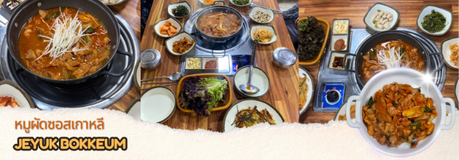

บ่าย นำท่านไป**ตามหาหัวหน้าฮงและตามรอยซีรีย์ดังอย่าง Home Town Cha Cha** ที่เมืองโพฮัง (Pohang) เป็น

เมืองสวยที่ตั้งอยู่ในจังหวัดคยองซังเหนือเป็นเมืองท่าหลักของทั้งในภูมิภาคแทกู-คยองบุก โดยบริเวณของโพฮัง

นั้นจะตั้งอยู่ที่ปากแม่น้ำฮยองซัน ทำให้มีวิวทิวทัศน์ที่สวยงามอย่างมาก และเมืองนี้ยังเป็นที่รู้จักในฐานะ “เมือง

แห่งแสงไฟ” ด้วย เช็คอินร้านLive Café & Pub Coffee in the middle of the day and beer in the

moonlight ร้านกาแฟชื่อยาวที่แปลเป็นไทยว่า ร้านกาแฟในตอนกลางวันและเบียร์ในแสงจันทร์ เรียกได้ว่าเป็น

สถานที่พบปะของคนในเมืองกงจิน Hometown Cha-Cha-Cha ก็ว่าได้ ร้านแห่งนี้ตั้งอยู่ในตลาดชองฮา ถ้าในซี

รีส์คุณจะเห็นว่าซีนนางเอกซึ่งกำลังปวดท้อง เดินผ่านร้านขายของมากมาย และเข้ามาที่ร้านนี้เพื่อเข้าห้องน้ำ

ร้าน Live Café & Pub ตามเนื้อหาของซีรีส์เป็นของพ่อเลี้ยงเดี่ยวชื่อ โอยุนแจ ซึ่งอดีตเป็นนักร้องเพลงฮิตในยุค

90 ที่ลูกสาวชื่นชอบนักร้องไอดอลเป็นอย่างมาก ร้านกาแฟโอยุน เป็นสถานที่ถ่ายทำที่นางเอกจะชอบแวะมา

ซื้อกาแฟทุกเช้า หลังจากนั้นพาท่าน**เช็คอินที่** ตลาดชองฮา (Cheongha Market) เป็นตลาดเล็กๆ แห่งหนึ่งใน

เมืองโพฮัง เป็นตลาดที่ดูเรียบง่ายตามแบบฉบับตลาดของคนในท้องถิ่น โดยในซีรี่ย์จะใช้ชื่อว่า ตลาดกงจิน ซึ่ง

เป็นตลาดที่มักจะปรากฏอยู่ในซีรี่ย์อยู่หลายแห่ง และถัดมาข้างๆ ก็จะพบกับ รูปปั้นปลาหมึก (Octopus

Monument) เป็นอีกหนึ่งแลนด์มาร์คที่มักจะปรากฏในซีรี่ย์บ่อยๆ จากนั้นพาท่านไป**ถ่ายภาพกับ** สะพานชม

วิวอิการิ (Igari Anchor Observatory) หนึ่งในแลนด์มาร์คแห่งเมืองโพฮังที่มีสะพานยื่นออกนอกทะเลให้เรา

สามารถชมวิวได้แบบ 360 องศา รูปร่างเหมือนสมอเรือ และยังอยู่กับสถานที่ถ่ายทำซีรี่ย์อีกด้วย นำท่านไป

**เช็คอินกันต่อเนื่องกันที่** คลินิกหมอยุนฮเยจิน (Yoon Dental Clinic) เป็นคลินิกของนางเอกอย่างหมอยุนมาก

ประสบการณ์ที่ถูกให้ออกจากงานในกุรงโซลและมาเปิดคลินิกทำฟันของตัวเองที่เมืองโพฮัง เพื่อหนีจากความ

วุ่นวายในเมืองและมาพักผ่อนพักใจที่นี่ ในตอนนี้ได้กลายเป็นคาเฟ่หมอยุน ที่มีเครื่องดื่มและอาหารที่

หลากหลายจำหน่ายอีกด้วย

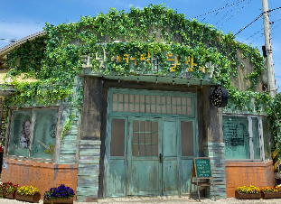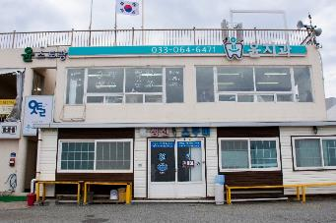

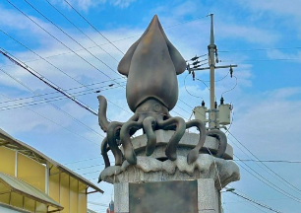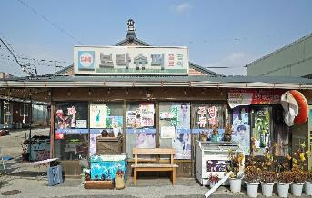

เย็น 🍽 รับประทานอาหารเย็น (มื้อที่2) เมนูจิมดัก (Jimdak) หรือ ไก่อบซีอิ๊ววุ้นเส้น เป็นเมนูอาหารเกาหลี

พื้นเมืองดั้งเดิม ไก่ผัดรวมกับวุ้นเส้น มันฝรั่ง แครอท พริก และซอสดำ ทานกับข้าว หอมอร่อย รสเผ็ดถึงเครื่อง

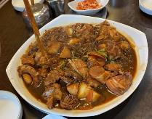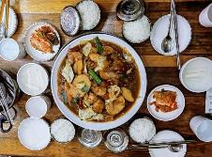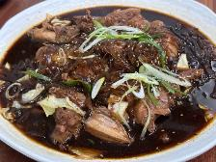

ที่พัก : HOTEL KENNY YEOSU 3* หรือระดับใกล้เคียงกัน

(ชื่อโรงแรมที่ท่านพัก ทางบริษัทจะทำการแจ้งพร้อมใบนัดหมาย5-7วันก่อนวันเดินทาง)

วันที่สาม LF Square - I Museum - Yeosu Art land – จัตุรัสอีซุนชิน - ตลาดพื้นเมือง

🍽 อาหาร เช้า/เที่ยง

เช้า 🍽 รับประทานอาหารเช้า ณ โรงแรม (มื้อที่3)

จากนั้นพาทุกท่านอิสระช้อปปิ้งที่ LF Square Mall ช้อปปิ้งมอลล์ที่รวมแบรนด์ดังไว้มากมาย ถึง 257 แบรนด์

จากทุกหมวดหมู่เหมาะสำหรับทุกเพศทุกวัย อีกทั้งยังมีร้านอาหาร ร้านกาแฟและคาเฟ่เล็กๆ รวมไปถึง

ศูนย์บริการด้านความบันเทิงอีกมากมาย จากนั้น**นำทุกท่านเข้าชม** I Museum ซึ่งจัดนิทรรศการศิลปะใน

รูปแบบ มีเดียอาร์ท โดยใช้มัลติมีเดียประกอบกับศิลปะจนเกิดเป็นผลงานสุดสร้างสรรค์ ซึ่งในแต่ละห้องแสดงจะ

มีธีมการแสดงเรื่องราวที่แตกต่างออกไป อิสระให้ท่านถ่ายรูปได้อย่างสนุกสนาน ที่มีแสง สี เสียง โดดเด่นด้วย

สื่อแบบมัลติมีเดีย (ค่าทัวร์รวมค่าเข้าพิพิธภัณฑ์แล้ว)

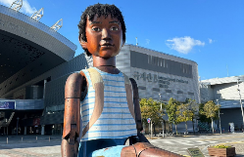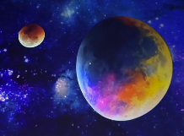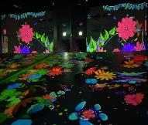

เที่ยง 🍽 รับประทานอาหารเที่ยง (มื้อที่4) BBQ ปิ้งย่างสไตล์เกาหลี

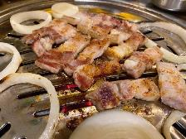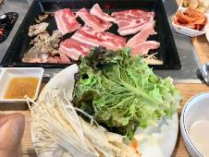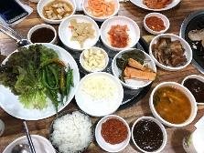

จากนั้นพาทุกท่าน**เข้าชม** Yeosu Art land และพิพิธภัณฑ์ Trick Eye ชมงานศิลปะหลายชิ้นมีที่ดูชีวิตในพิพิธภัณฑ์ 3D ที่ใหญ่ที่สุดในเกาหลีใต้ สามารถเดินไปตามอุโมงค์ยาว 150 เมตร ของสวนประติมากรรมในร่มจนทะลุไปถึงนิทรรศการกลางแจ้งริมทะเล เพื่อเพลิดเพลินกับทัศนียภาพของทะเลโดยรอบ และถ่ายภาพกับจุดเช็คอินยอดฮิต Midas' Hand ประติมากรรมยอดฮิตรูปมือ อิสระให้ท่านเดินชมและถ่ายภาพตามอัธยาศัย

(รวมค่าเข้าชม Yeosu Art landและ พิพิธภัณฑ์ Trick Eye แล้ว) หลังจากนั้น ชิลๆที่ Cafe Rafik คาเฟ่โอเชี่ยนวิวตั้งอยู่ริมเขาที่อยู่ริมทะเล ตัวตึกตกแต่งแบบโมเดิร์นสีขาว สามารถมองเห็นวิวได้แบบ 360 องศา มีที่นั่งแบ่งโซนแบ่งออกเป็นหลายชั้น ด้านบนของคาเฟ่มีมุมถ่ายรูปหลากหลาย

**(ต้องสั่งเครื่องดื่ม 1 รายการ ต่อ 1 ท่าน)**

**แวะถ่ายภาพที่** จัตุรัสอีซุนชิน (Yisunshin Square) เป็นที่ตั้งอนุสาวรีย์ของนายพลอีซุนชิน รูปปั้นทองสัมฤทธิ์ที่จ้องมองอย่างชัดเจนหันหน้าไปทางท่าเรือและทะเลของเมืองนี้ และ เรือประจัญบานหรือเรือเต่า Geobukson Turtle เป็นอีกหนึ่งความสำเร็จที่ได้รับการจดจำมากของนายพลอีซุนชินในสมัยสงคราม และ**เที่ยวชม**ตลาดพื้นเมือง (Traditional market) ที่มีร้านอาหารและร้านเบเกอรี่ อิสระให้ท่านช้อปปิ้งสิ้นค้าพื้นเมืองตามอัธยาศัย

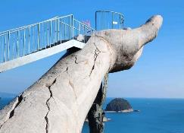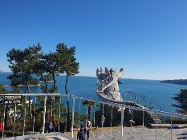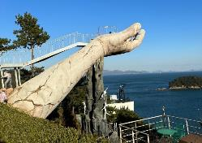

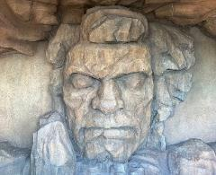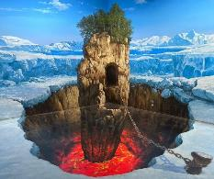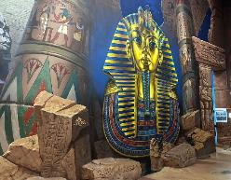

**ทีมงานพาท่านเลือกเดินชิมทานอาหาร ย่านจัตุรัสอีซุนชิน **ฟรีอิสระอาหารค่ำตามอัธยาศัย**

ที่พัก : HOTEL KENNY YEOSU 3* หรือระดับใกล้เคียงกัน

(ชื่อโรงแรมที่ท่านพัก ทางบริษัทจะทำการแจ้งพร้อมใบนัดหมาย 5-7วันก่อนวันเดินทาง)

วันที่สี่ ศูนย์โสมรัฐบาล - ศูนย์สมุนไพร Hogaenamu - ร้านสมุนไพร Red Pine – รถไฟจิ๋วสกาย

แคปซูล – วัดแฮดงยงกุงซา – แหล่งช้อปปิ้งปลอดภาษี – ช้อปปิ้งย่านซอมยอน

🍽 อาหาร เช้า, เที่ยง

เช้า 🍽 รับประทานอาหารเช้า ณ โรงแรม (มื้อที่5)

พาทุกท่าน**ช้อปปิ้ง** ศูนย์โสมรัฐบาล Ginseng center ซึ่งรับรองคุณภาพจากรัฐบาล เป็นโสมที่อายุ 6 ปี ซึ่งถือว่ามีคุณภาพดีที่สุด ให้ท่านได้เลือกซื้อโสมคุณภาพและราคาถูกกว่าไทย 2 เท่า โสมเกาหลีถือเป็นยาบำรุงร่างกายให้ท่านซื้อเป็นของฝาก และศูนย์สมุนไพร Hogaenamu Herb รวมเป็นสมุนไพรที่มีสรรพคุณ ช่วยขับสารพิษตกค้างต่างๆออกจากตับอย่างปลอดภัยเนื่องจากเป็นสมุนไพรเกรดเอ มีขายเฉพาะในประเทศเกาหลีเท่านั้น นำท่าน**แวะละลายเงินวอนที่** ร้านสมุนไพร Red Pine เป็นผลิตภัณฑ์ที่สกัดจากน้ำมันสน ที่มีสรรคุณช่วยบำรุงร่างกาย ลดไขมัน ช่วยควบคุมอาหารและรักษาสมดุลในร่างกาย จากนั้นนำท่านเดินทางสู่ เมืองปูซาน (Busan) หรือออกเสียงอีกอย่างว่า พูซาน เป็นเมืองที่ใหญ่ที่สุดในเกาหลีรองจากกรุงโซล ล้อมรอบไปด้วยทัศนียภาพที่มีเทือกเขาสูง และแม่น้ำต่างๆ ที่สวยงาม อากาศที่นี่ดีมากทำให้เหมาะกับการมาท่องเที่ยวได้ตลอดทั้งปี และบ้านเมืองยังมีสีสันสวยงามแปลกตาอีกด้วย

**รถไฟจิ๋ว... SKY CAPSULE** พาท่านไปตื่นตาตื่นใจกับรถไฟจิ๋วสกายแคปซูล อันโด่งดัง Sky capsuleHaeundae

Blue Line Park อีกหนึ่งกิจกรรมยอดฮิตแห่งใหม่ที่ดังไปทั่วโซเชียล สายคอนเทนท์ห้ามพลาด เป็นรถไฟน่ารักๆ

รถไฟสไตล์มินิมอล ที่มีสีสันสดใส โดยจะมีทั้งหมด 4 สี คือ สีเหลือง สีเขียว สีน้ำเงิน สีแดง เป็นสีสันที่ถ่ายรูป

ออกมาแล้ว ก็คือตัดกับท้องฟ้าสวยๆ ได้ดีมากๆ ซึ่งต่อหนึ่งคันรถนั้นจะสามารถโดยสารได้มากสุด 4 คน วิ่งอยู่

บนรางรถไฟริมทะเลของปูซาน สามารถมองเห็นได้ทั้งวิวเมือง แลนด์มาร์คสวยๆ ของปูซานอย่าง สะพาน

Gwangan สะพานที่ยาวเป็นอันดับ 2 ของประเทศ ประภาคารต่างๆ และวิวชายหาดแฮอึนแด Haeundae beach

ชายหาดทรายขาว เป็นชายหาดที่สวยและมีชื่อเสียงที่สุดแห่งหนึ่งในเกาหลีใต้ ชายหาดทรายละเอียด ยาว 1.5

กม. และยังเป็นเป็นสถานที่จัดงานเทศกาลต่างๆ ตลอดทั้งปี เป็นภาพของบรรยากาศที่หาไม่ได้จากที่ไหน

แน่นอนค่ะ เรียกได้ว่าถ้ามาปูซานและไม่ได้มาที่นี่ ก็เหมือนมาไม่ถึงนั่นเอง

(ราคาไม่รวมค่ารถไฟจิ๋วประมาณท่านละ 25,000 วอน)

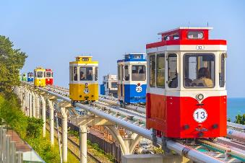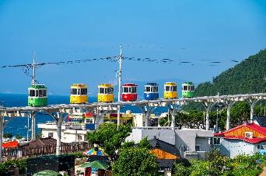

เที่ยง 🍽 รับประทานอาหารเที่ยง (มื้อที่6) เมนูชาบู ชาบู สุกี้สไตล์เกาหลี บนหม้อไฟร้อนๆ ประกอบด้วย ผักสดชนิดต่างๆ และเนื้อหมูสไลด์น้ำซุปร้อนๆ และเส้นอูด้งซึ่งขาดไม่ได้ในการทานชาบู พร้อมข้าวสวย

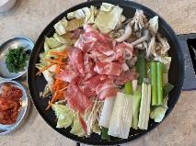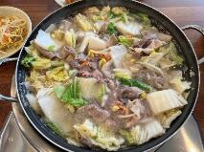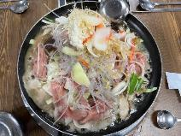

จากนั้นพาทุกท่าน **ไหว้พระขอพรที่** วัดแฮดงยงกุงซา Haedong Yonggungsa Temple เป็นวัดพุทธที่เก่าแก่และมีชื่อเสียงมากของเมืองปูซาน สร้างขึ้นเมื่อปี ค.ศ. 1376 โดยวิหารหลักของวัด ถูกสร้างขึ้นใหม่ในปี ค.ศ. 1970 และตั้งอยู่บนเขาริมทะเล ในช่วงเทศกาลปีใหม่ ผู้คนนิยมมาที่วัดเพื่อชมพระอาทิตย์แรกของปี และไหว้พระขอพรพร้อมกับบรรยากาศของเสียงคลื่นทะเล **ช้อปปิ้ง** แหล่งช้อปปิ้งปลอดภาษี (Shinsegae Duty Free) แหล่งจำหน่ายสินค้ามากมาย อาทิ นาฬิกา,แว่นตา,เครื่องสำอาง ,กระเป๋า,กล้องถ่ายรูป หรือจะเครื่องใช้อิเลกทรอนิกส์ ให้ท่านอิสระได้เลือกซื้ออย่างเต็มที่ **ช้อปปิ้งกันต่อที่**ย่านซอมยอน (Seomyeon shopping street) สัญลักษณ์ คือหัวใจแล้วมีวงกลมสีเงินเงาวับ คือจุดนัดพบของวัยรุ่นเกาหลี ตลอดระยะทางกว่า 330 เมตร ของถนนเส้นนี้ที่เต็มไปด้วยร้านอาหารที่หลากหลายให้เลือกชิม ทั้งอาหารพื้นเมืองและอาหารนานาชาติ ร้านกาแฟคาเฟ่ให้นั่ง ชิลร้านขายสินค้า เสื้อผ้ารองเท้า หรือของแฟชั่นต่างๆ มากมายหลายประเภทให้เลือกซื้อ รวมไปถึงสถานบันเทิงต่างๆ ได้แก่ โรงภาพยนตร์ โรงละคร เป็นต้น

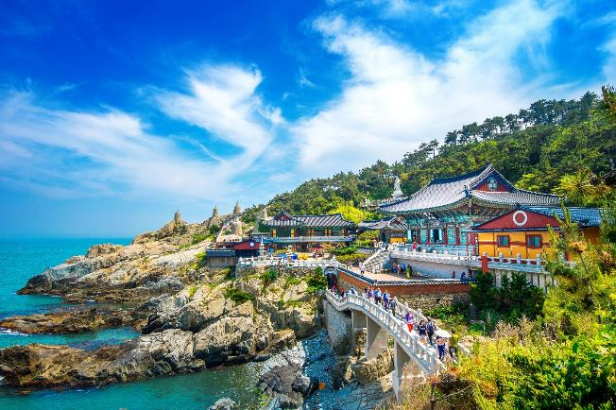

**ทีมงานพาท่านเลือกเดินชิมทานอาหาร ย่านซอมยอน **ฟรีอิสระอาหารค่ำตามอัธยาศัย**

ที่พัก : CONNECT HOTEL BUSAN 3* หรือระดับใกล้เคียงกัน

(ชื่อโรงแรมที่ท่านพัก ทางบริษัทจะทำการแจ้งพร้อมใบนัดหมาย 5-7วันก่อนวันเดินทาง)

วันที่ห้า ศูนย์รวมเครื่องสำอางแบรนด์ดัง - Local Super Market – หมู่บ้านวัฒนธรรมคัมชอน –

ตลาดนัมโพดง – ท่าอากาศ ยานนานาชาติกิมแฮ – ท่าอากาศยานนานาชาติสุวรรณภูมิ 🍽 อาหาร เช้า,เที่ยง

เช้า 🍽 รับประทานอาหารเช้า ณ โรงแรม (มื้อที่7)

พาทุกท่านช้อปปิ้งศูนย์รวมเครื่องสำอางแบรนด์ดังเกาหลีเช่น ROJUKISS, LOTREE, LANEIGN, SULWASOO ให้ท่านได้เลือกซื้อในราคาพิเศษ และ Local Super Market ซึ่งท่านสามารถเลือกซื้อสินค้าเกาหลีได้อีกรอบ โดยเฉพาะของกิน เช่น บะหมี่ซินราเมียน (มาม่าสไตล์เกาหลี) อูด้ง กิมจิ ขนมช็อคโก้พาย น้ำจิ้มปรุงรสหมูย่างเกาหลี ไก่ตุ๋นโสมสำเร็จรูป ผลไม้ตามฤดูกาล ในราคาพิเศษก่อนกลับเมืองไทย

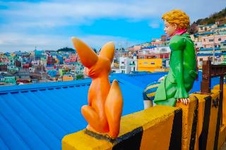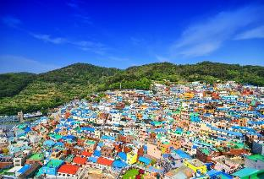

จากนั้นพาทุกท่าน **เดินชม** หมู่บ้านวัฒนธรรมคัมชอน (Gamcheon Culture Village) หรือซานโตรินีแห่งเกาหลี หมู่บ้านวัฒนธรรมคัมชอนเป็นหมู่บ้านที่มีความโดเด่นและเก่าแก่ ตั้งอยู่บนเขามีบรรยากาศดี อาคารในหมู่บ้านรับการตกแต่งอย่างมีสีสันดูมีชีวิตชีวา เป็นอีกที่เที่ยวหนึ่งที่ควรไป ห้ามพลาด เพราะเป็นที่สวยสุดๆ ด้วยบ้านเรือนและอาคารต่างๆ ที่พร้อมใจกันทาเป็นสีพาสเทล ทำให้มีความสวยงามแปลกตา ทั้งยังเป็นอีกหนึ่งแลนด์มาร์คมีชื่อเสียงของประเทศเกาหลีอีกด้วย **อิสระให้ทุกท่านถ่ายภาพตามจุดเช็คอิน!**

เที่ยง 🍽 รับประทานอาหารเที่ยง (มื้อที่8) Pork gukbap อาหารชื่อดังของเมืองปูซาน เป็นซุปจากกระดูกหมูต้มจนเป็นสีขาว มากับหมูสามชั้นต้มจนเปื่อย เปื่อยแบบมันสามชั้นละลายในปากเลยทีเดียว

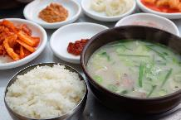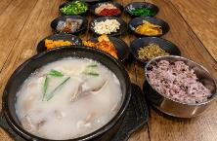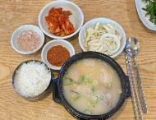

พาทุกท่านช้อปปิ้งกันที่นัมโพดง (Nampo Dong market) ถนนช้อปปิ้งสุดชิคที่ใหญ่ที่สุดในปูซาน

ศูนย์รวมของสินค้าแฟชั่น เสื้อผ้า เครื่องสำอาง ร้านกาแฟ และร้านอื่นๆ อีกมากมาย ให้ท่านได้เลือกช้อปปิ้ง

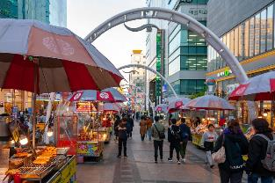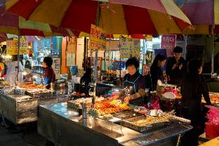

ซื้อของกันจนสมควรแก่เวลานำท่านเดินทางสู่ ท่าอากาศยานนานาชาติปูซาน เพื่อเดินทางกลับสู่ ประเทศไทย

18.00 น. เดินทางกลับ ประเทศไทย โดยสายการบิน AIR BUSAN (BX) เที่ยวบินที่ BX725

21.45 น. เดินทางถึง ท่าอากาศยานนานาชาติสุวรรณภูมิ ประเทศไทย โดยสวัสดิภาพ

**\*\*\*\*\*\*\*\*\*\*\*\*\*\*\*\*\*\*\*\*\*\*\*\*\*\*\*\*\*\*\*\*\*\*\*\*\*\*\*\*\*\*\*\*\***

|  |  |  |  |
| --- | --- | --- | --- |
| วันเดินทางและอัตราค่าบริการ  *ไม่มีราคาเด็ก นอกจากอายุ 0-2ปี จ่าย 6900.-* | | |  |
| กำหนดวันเดินทาง | ผู้ใหญ่/ท่าน | พักเดี่ยว | JOIN LAND |
| พักห้องละ 2-3 ท่าน |
| 05 - 09 มีนาคม 2568 | **18,888. -** | **4,900.-** | **6,900.-** |
| 19 - 23 มีนาคม 2568 | **18,888. -** | **4,900.-** | **6,900.-** |
| 11 – 15 เมษายน 2568 *สงกรานต์* | **25,888. -** | **4,900.-** | **6,900.-** |
| 23 – 27 เมษายน 2568 | **19,888. -** | **4,900.-** | **6,900.-** |
| 07 – 11 พฤษภาคม 2568 | **18,888. -** | **4,900.-** | **6,900.-** |
| 21 – 25 พฤษภาคม 2568 | **17,888. -** | **4,900.-** | **6,900.-** |
| 10 – 15 มิถุนายน 2568 | **15,888. -** | **4,900.-** | **6,900.-** |
| 24 – 29 มิถุนายน 2568 | **15,888. -** | **4,900.-** | **6,900.-** |
| 09 – 13 กรกฎาคม 2568 | **15,888. -** | **4,900.-** | **6,900.-** |
| 23 – 27 กรกฎาคม 2568 | **16,888. -** | **4,900.-** | **6,900.-** |
| 08 – 12 สิงหาคม 2568*วันแม่* | **17,888. -** | **4,900.-** | **6,900.-** |
| 20 – 24 สิงหาคม 2568 | **17,888. -** | **4,900.-** | **6,900.-** |
| 10 – 14 กันยายน 2568 | **16,888. -** | **4,900.-** | **6,900.-** |
| 24 – 28 กันยายน 2568 | **16,888. -** | **4,900.-** | **6,900.-** |

